《提升职业素养·打造高效团队》


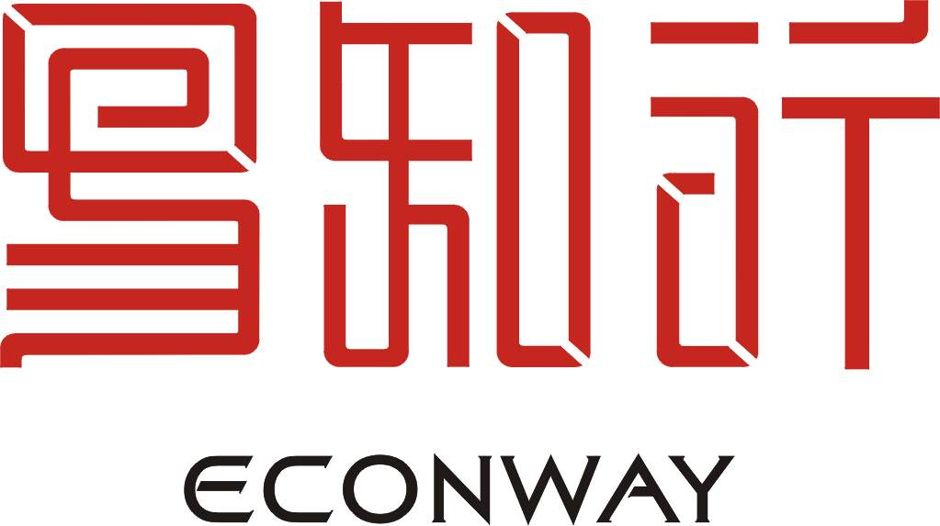

西安易知行管理咨询有限公司·培训商学院
地址：西安市高新区高新三路9号信息港大厦320室
TEL：029-82300528-610 68802525 68806565
网址：www.econway.com.cn E-MAIL：yizhixingpeixun@126.com

易知行商学院介绍
在易知行管理咨询为企业提供专业化的咨询服务过程中，我们一直在全力协助企业不断打造、强化和提升其核心竞争力，而我们又发现，企业员工能力的发展是巩固企业核心竞争力的根本保证，为此，我们专门成立了易知行培训商学院。借助我们多年积累的咨询经验，利用专业的咨询与培训工具，为企业提供更具针对性和实效性的系统培训服务。
我们致力于帮助企业实现其战略目标，协助企业赢得人力资本核心竞争力，成为最具实践力与竞争力的培训系统解决方案供应商。
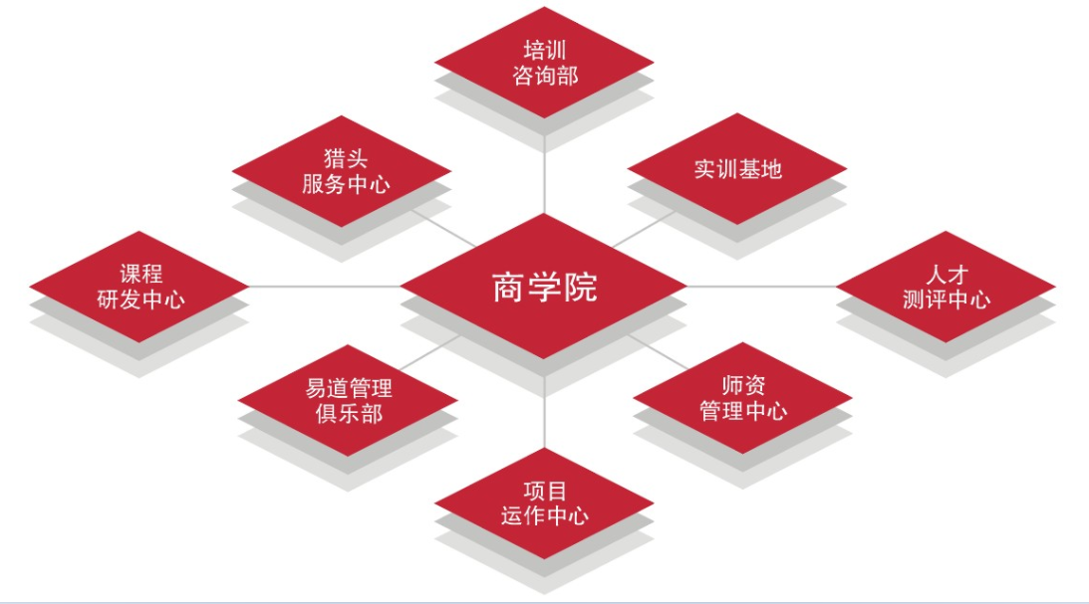
我们的优势
- 品牌优势：陕西省管理咨询协会副主任单位，西部本土最值得客户信任的管理咨询机构，拥有三百多个不同行业标杆咨询客户。
- 人才优势：知行咨询中心拥有40多名专职咨询师队伍，培训商学院拥有150多名国内一流的签约讲师，他们具有深厚的管理咨询背景，集管理理论、管理工具、管理实战于一体，积累了对国内客户成功轨迹的独到理解。
- 专业系统化诊断：易知行管理培训专注于系统性诊断，借助系统化诊断来发现企业系统问题；专注系统保证了我们站在全局的高度。
服务产品
- 服务系列之一：提供系统化的培训解决方案（培训体系设计、年度培训规划、专业能力解决方案等）
- 服务系列之二：提供菜单式企业内训课程（通用管理类、营销类、生产制造类、职业素养类等）
- 服务系列之三：咨询项目培训（集团管控培训、绩效管理实务培训等）
- 服务系列之四：客户的增值服务（HR 沙龙俱乐部、中国企业家论坛、企业管理者会员俱乐部服务）

课程介绍
课程名称 | 《塑造员工职业素养·提升团队执行力》
课程类别 | 素质类 | 培训形式 | 企业内训
标准课时 | 2天 | 培训人数 | 100人以内
【课程描述】
该课程采用国际上最高效、最盛行的培训方式：心灵对话、体验参与等情境式训练，结合教练技术和NLP心理学，使学员从不同层面和角度去检视自己的心态，提升自我洞察能力，增强对企事业单位的归属感、职业与事业的忠诚度，是一个打造激情、学习、效率、纪律、严谨、承诺、关爱、责任、感恩的学习型企事业卓越团队的绝佳课程系统！
【课程方向】
- 清晰团队目标——通过体验式学习和主题培训相结合帮助学员对个人心智模式和团队建设问题进行系统思考，破除团队的迷思找到自己的定位，理清成长的思路；
- 营造快乐文化——通过学员之间互相的竞争与合作，点燃每个人的激情，用快乐、热情的状态去营造一个正向积极的团队氛围；
- 强化责任意识——通过系列管理游戏来打开每个人的心扉，建立相互的信任关系，加深对责任、承诺的感悟，看到团队的力量；
- 建立沟通平台——通过教练的互动式引导和对话，帮助学员照镜子和清晰自己的心智模式问题，学会眼睛向内看，从自己的体验中学习；
- 激发感恩心态——通过营造严谨的学习氛围和精心设计的模拟场景，使得学员在感悟中突破小我和本位的心智模式，增强团队意识和互相之间的感情交流；
- 有效管理思维——通过对团队的亲身认知，增加对高效能团队建设的理解，有效改善管理团队的思维模式，使组织管理者更善于管理团队。
这是一套让您员工知道并做到,发自内心、齐心协力实现目标的课程。人在一起只是群体，心在一起才是团队!在企业里营造“亲情文化”，链接人与人之间的情感，消除隔阂与内耗；最大限度地提高团队的忠诚度、责任感、积极性及团队协作力！

【课程形式】：讲授、讲师辅导、案例分析、问题研讨、小组讨论
【课程特点】：以亲身经历的案例进行分析，实用性、操作性强，并采用互动、现场演练、疑难解答等方式，使学员在轻松地学习中掌握更多的工作方法。
【课程内容】：

第一篇 提升员工职业素养
第一部分 培养职业心态
一、积极信念与阳光心态
1、ABC理论
2、信念的形成来源
3、消极心态产生的根源
4、困难和挑战意味着机会来敲门
5、执着——永不放弃
视频案例：
案例故事：
体验项目：
二、老板心态
1、像老板那样思考和行动——多快好省
2、效果意识——总是多一点
3、质量意识——总是好一点
4、成本意识——总是省一点
视频案例：
案例故事：
三、担起责任——承诺并兑现
1、责任胜于能力
2、负责任是对事情的结果负责任
3、勇敢承认“我是责任者”
4、承诺就要兑现
管理游戏：

第二部分 遵守职场规则
一、用业绩说话，作“会下蛋的鸡”
1、用业绩证明价值
2、职场不看苦劳，只看功劳
3、别只做领导让你做的，应该做需要做的
4、站在领导的立场想问题
研讨：你是哪种人？
企业与员工的供求关系
二、遵守人际交往规则
1、学会与人共事
2、尊重他人、理解他人
3、不低估任何人的价值
4、主动帮助别人、请别人提建议或帮忙
5、不作“长舌妇”
6、坦然面对竞争者，别成他人眼中钉
故事分享：
三、绝对服从——听话照做，没有任何借口
1、服从是无条件地立即行动
2、没有任何借口
案例分析：

第三部分、培养职业能力
一、时间效能与目标管理
1、掌握时间主动权——时间管理
- 关注效率要事第一
- 每日工作计划制定训练
- 每日工作总结整理训练
2、以终为始的学习成长——每天学习一刻钟
- 自学能力的测试训练
- 成长的四个方向
3、SMART目标设定训练
4、工作计划制定训练
二、高效的完成工作
1、强烈的问题意识
2、创新意识
3、了解您的职务：责任、权限、义务
4、了解您工作的前手和后手
5、接受命令的三个步骤
6、解决问题的九个步骤
7、进行工作的程序（六步骤）

第四部分、培养职业形象
一、形象制胜---仪容礼仪
1、风格的选择及明确的自我形象定位
2、职场中个人形象的基本要求及服饰、发型的完美搭配
3、完美仪容的构成
4、误区分析及现场点评
二、为成功而打扮——着装礼仪
1、着装不等于穿衣
2、端庄比时尚更重要----商务着装如何为职场竞争力加分
3、在五颜六色中优雅穿行----色彩的寓意与选择
4、男女穿衣细节讲究与搭配艺术---优雅与干练共存，绅士与权威并重
5、商务着装误区与禁忌
6、佩饰礼仪
三、优雅举止---仪态礼仪
1、体现一个人积极、乐观、自信、端庄、高贵的站、坐、立、行、蹲
2、鞠躬礼的分类、应对场合、行礼方式和禁忌
3、让手富于表情---优美、流畅、富有韵味和教养的手位指引
4、鼓掌的姿态
四、修炼高雅谈吐
1、和谐沟通的原则与技巧
2、从空间的距离到心灵的距离
3、学会表达什么与怎样表达——选择高雅的话题
4、学会不表达什么——话题禁忌
5、音量与身份的关系
6、目光的优雅空间
7、倾听的艺术

第二篇 打造高绩效团队
一、团队的意义
1、团队的形成
2、团队与团伙的区别
3、什么是高效能的团队
4、团队需要你还是你需要团队？
视频分享：赛车——最完美的团队
二、尊重个人：团队角色认知
1、我们需要什么样的团队？
2、团队组成的九类角色
3、各类角色的作用
4、团队角色管理
权威测评：海仑·帕尔莫《九型人格》测试
三、坚决执行：团队的目标管理与执行力
1、团队目标的作用及来源
2、5W1H法则
3、有效团队执行力模式：僵化 固化 优化
4、保证完成任务
视频欣赏：西点军校
四、善于沟通：团队沟通技巧
1、影响有效沟通的六大障碍
2、建立有效沟通的三大技巧
项目体验：
五、求同存异：团队冲突管理
1、什么是冲突？
2、如何看待冲突？
3、处理冲突的策略
案例分析及分组研讨
六、责任第一：培养团队荣誉感
1、团队精神的核能：负责任
2、团队精神的基石：信任
3、团队精神的目标：共赢
七、团队合作实战训练

联系我们
真诚期望我们提供解决方案能够满足贵公司的培训需求，真正解决贵公司的培训问题，为贵公司创造更大的价值。
我们更期望得到贵公司的反馈意见，综合我们双方的集体智慧，我们的解决方案会更完善。
再次感谢贵公司对我们易知行公司培训商学院的信任和支持！我们期待着与贵公司成功合作！真诚期望通过我们的优质服务创造共赢佳绩！
我们坚信，有贵公司的支持，加上我们的努力，我们的合作一定能取得圆满成功！

若您希望了解易知行公司培训商学院更多信息，请登陆易知行公司的网站，或直接和我们联系，我们愿意随时为您提供更优质的服务。

感谢您花费宝贵的时间阅读该方案！

易知行管理咨询·培训商学院

项目顾问：李健伟13363987726
公司电话：029-82300528-610
公司邮箱：econway@163.com
公司网站：www.econway.com.cn
公司地址：高新三路信息港大厦320

